Configuration new server

1. Setup
   1. SQL server 2008: server, agent, manage development
   2. .NET Framework 2.0 64bit
   3. Microsoft ASP.NET 2.0 AJAX Extensions
   4. FileZilla
   5. Antivirus
2. Configuration
   1. Chỉnh cấu hình chung cho toàn website

* Khởi động inetmgr để quản lý IIS
* Phải chuột vào **local computer**, chọn **Properties**.
  + Chọn “Enable Direct Metabase Edit”
  + Thêm MIME Types
    - .flv video/x-flv

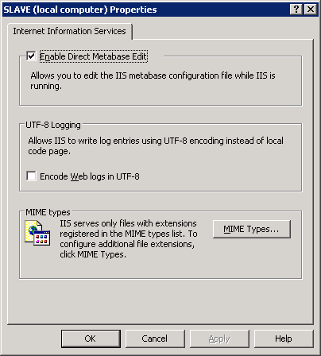

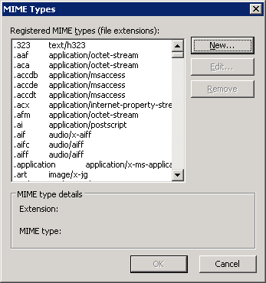

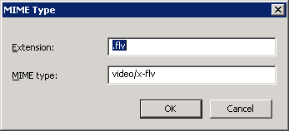

* Phải chuột vào **Web Sites**, chọn **Properties**.

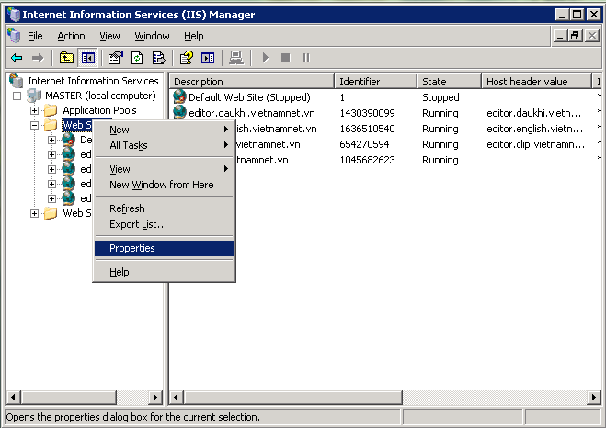

* Tab ASP.NET

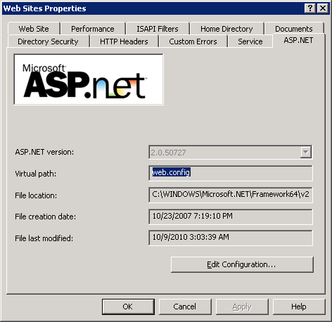

* Tab Service

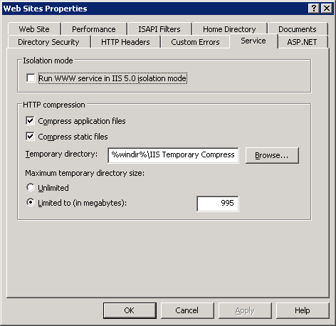

* Tab HTTP Headers

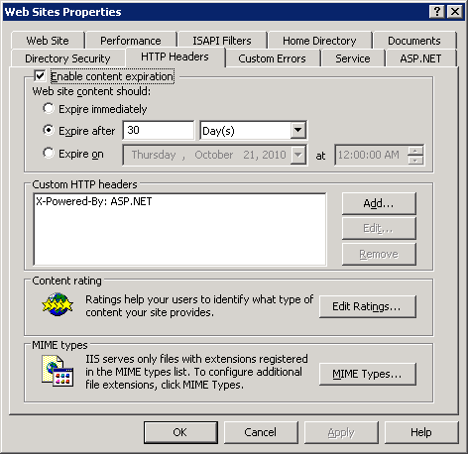

* Tab Home Directory
  + Click vào **Configuration** để thêm các handlers.
  + Copy handle của file type: **.aspx**
  + Các handler cần thêm
    - .html: limit to GET, POST
    - .rss: limit to GET

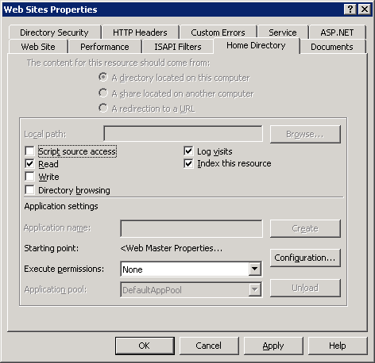

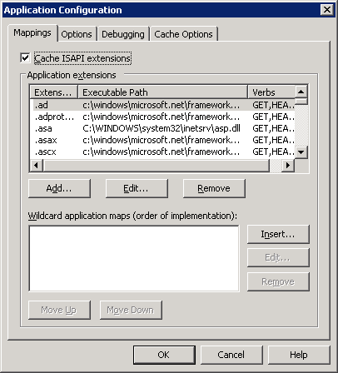

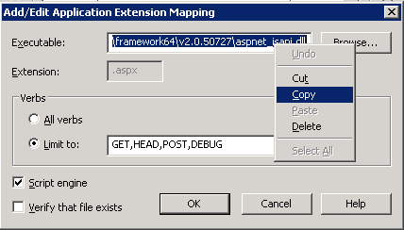

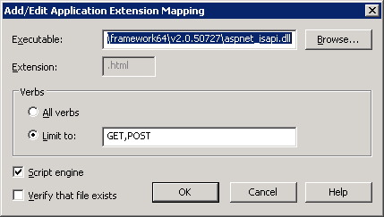

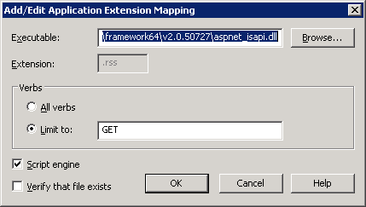

* Tab Documents
  + Thêm các document theo thứ tự sau:
    - Index.aspx
    - Default.aspx
    - Index.html
    - Default.html
    - Index.htm
    - Default.htm

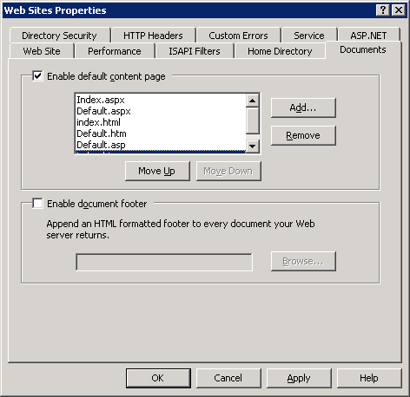

* 1. Bật chức năng Compress cho IIS 6
* Mở file **C:\Windows\system32\inetsrv\metabase.xml** bằng Notepad
* Tìm chuỗi **<IIsCompressionScheme**
* Sẽ có 2 thành phần: deflate và gzip
* Thay đổi lần lượt cho cả 2 như sau:
  + **HcDynamicCompressionLevel**: 9
  + **HcScriptFileExtensions**: thêm css, html, js

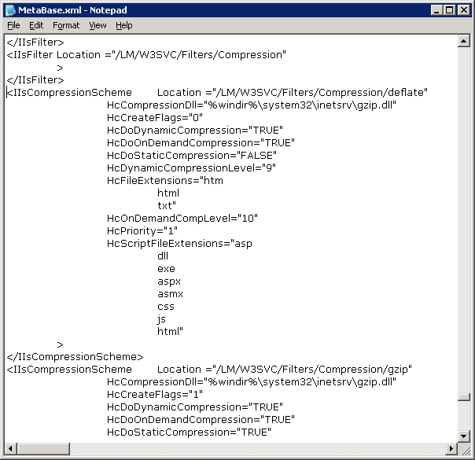

* Reset lại IIS: iisreset
  1. Deploy riêng cho từng website
* Mở IIS manager
* Phải chuột vào “Web Sites”, chọn “New”, “Web Site…”

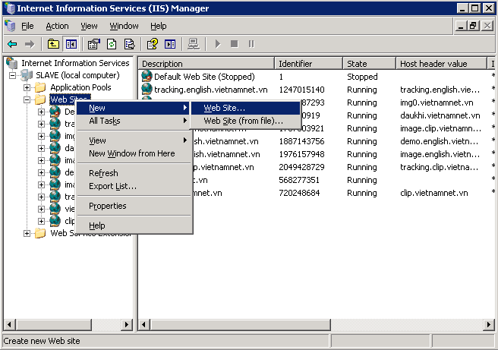

* Làm theo các bước sau

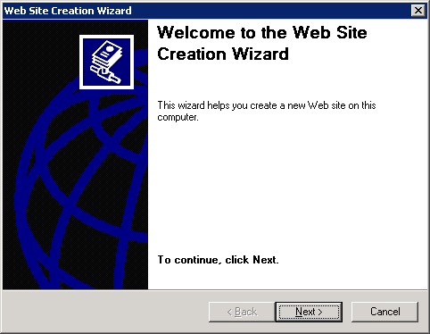

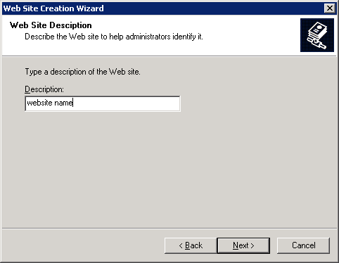

Điền tên website, thường là dùng luôn domain cho thuận tiện

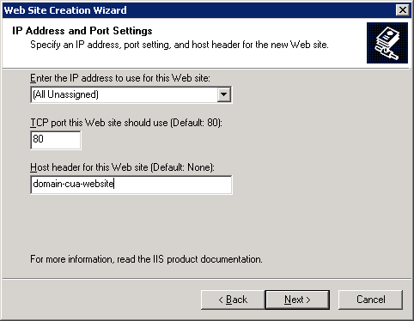

Điền domain của website

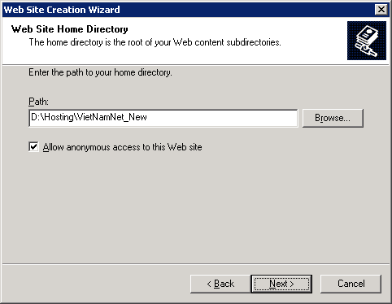

Chọn đường dẫn cho ứng dụng

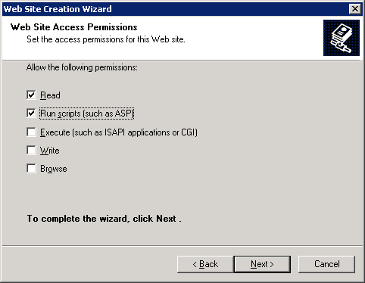

Chọn Read & Run scripts

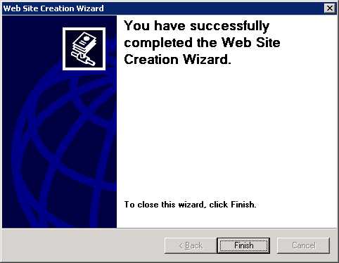

Finish

* Tạo pool cho website

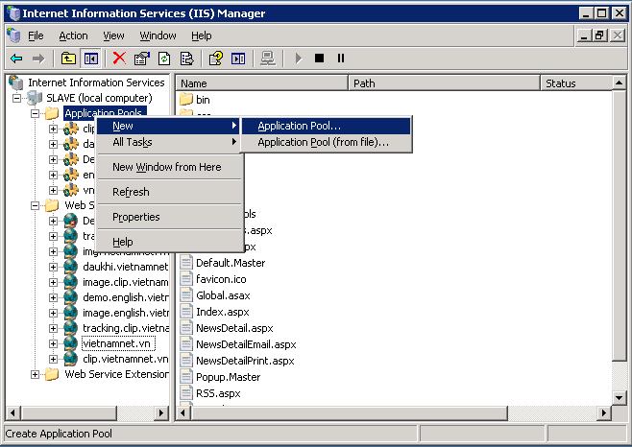

* Chọn New, Application Pool

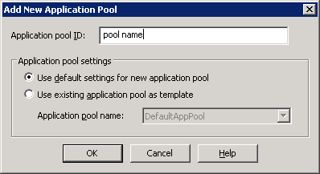

* Điền pool name tương ứng
* Sau khi tạo xong, phải chuột vào website vừa tạo, chọn **Properties** để cấu hình tiếp.
* Kiểm tra các cấu hình chung, xem có đúng với **websites** hay ko? Nếu chưa có thì làm giống như với phần cấu hình chung.
* Làm tiếp các bước sau:

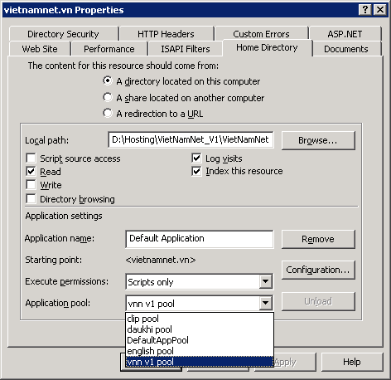

Chọn pool tương ứng vừa tạo

* Mở file web.config, chỉnh sửa SQL connection string: SqlConnectionString

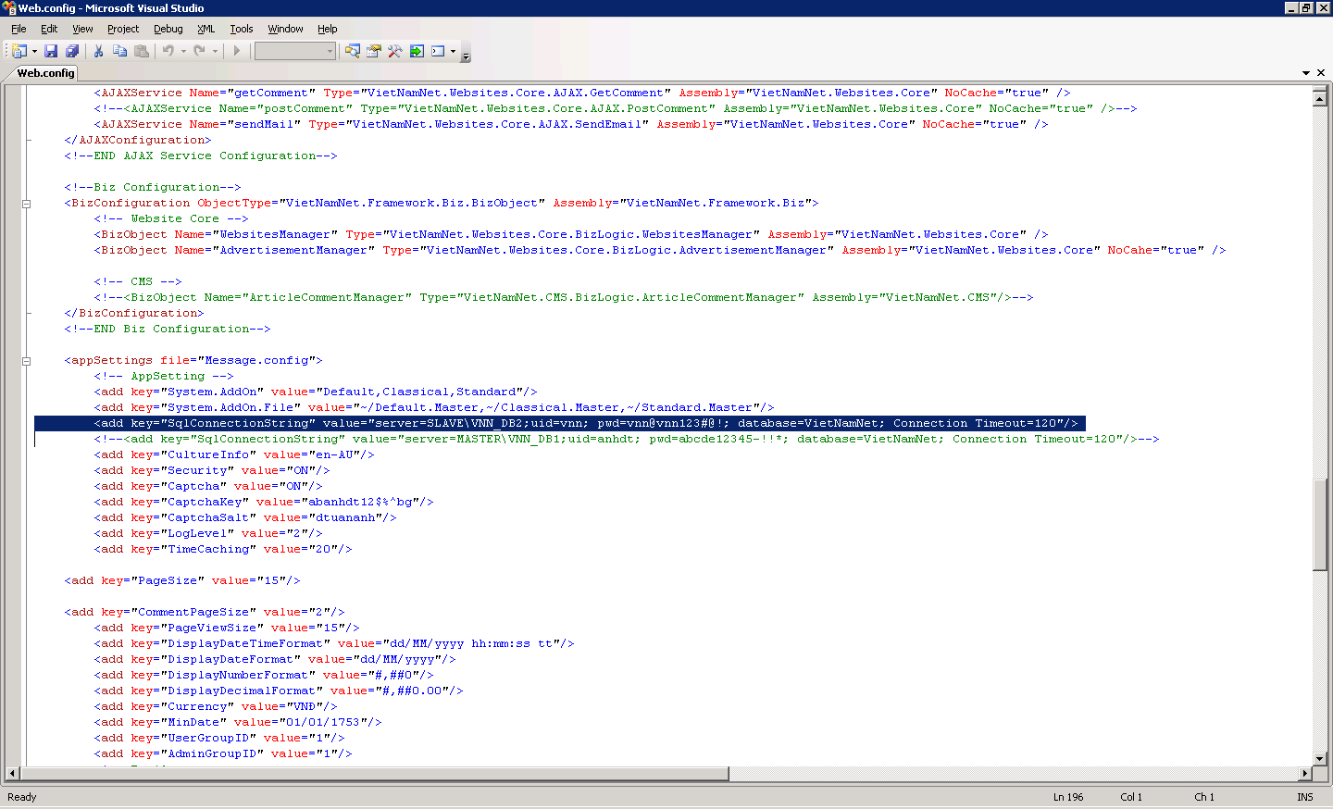

* Kết thúc. Mở thử trang web để kiểm tra.